סביבת חיים - פתיחה לחוברת
במבט חדש לכיתה ב
היקף יחידת הלימוד: שיעור
עמוד: 6

מטרות

התלמידים יכירו את מפתח הסימנים שילווה אותם להתמצאות בחוברת לאורך הלמידה.

התלמידים יזהו את סוג הפעילות על- פי הסמל ממפתח הסימנים.

התלמידים יכירו את כללי הבטיחות המחייבים אותם ואת המורה בשיעורי מדע וטכנולוגיה.

התלמידים יסבירו את חשיבות השמירה על כללי הבטיחות בשיעורי מדע וטכנולוגיה.

התלמידים יביאו דוגמאות לנושאים אותם ילמדו בחוברת סביבת חיים.

הערכות לשיעור
- מומלץ לקרוא בקישור הבא את הרקע התיאורטי המדעי הרלוונטי לנושא סביבת חיים.
שימו לב! הרקע התיאורטי מדעי שמופיע באתר במבט חדש נועד לסייע לביסוס ולהעמקת הידע המדעי והטכנולוגי של המורים בלבד.
- מומלץ לקרוא את ההבהרות מתודיות כלליות המתייחסות לנושאי הלימוד במדריך למורה, עמודים 27 - 28.

מהלך השיעור (ראו בעמודים הבאים).

מהלך השיעור: סביבת חיים- פתיחה לחוברת
מרכיבי מעגל הלמידה | פעילויות
פתיחה | חוזרים בקצרה על הסימנים המוסכמים שאותם התלמידים מכירים מהחוברות לכיתה א.  מוצע להקרין מספר סימנים על הלוח ולבקש מהתלמידים לזהות אותם.  חוזרים על כללי הבטיחות בחדר מדע וטכנולוגיה ובמהלך סיור בסביבה.  "תמונת הפתיחה" (מקבץ תמונות), עמוד 6.  פותחים את החוברת בעמוד 6 ומבקשים מהתלמידים להתבונן "בתמונה" ושואלים:  - מה אתם רואים בתמונות?  - היכן מתרחשות הפעולות המתוארות בתמונות?  - תארו מה אתם רואים בכל תמונה?  - על מה נלמד בחוברת?  את הדיון מוצע לנהל באמצעות השאלות שבתבנית שיח שבעמוד 6.  "בתמונת הפתיחה" של החוברת מופיעים רמזים על כל מה שילמד בחוברת זו. פעילות של בעלי חיים וצמחים, סביבת חיים (טבעית ומעשה ידי אדם), מרכיבי סביבה חיים (יצורים חיים) ומרכיבים שאינם חיים (דוממים), השפעת האדם על הסביבה (שינויים שהאדם עושה בסביבה פוגע בה אך גם שומר עליה) ועוד.  מטרת הפתיחה היא לברר ידע מוקדם של הלומדים בנושא והבניית תשתית ראשונית של התכנים בהם נעסוק.
התנסות | מתמצאים בחוברת  מבקשים לדפדף בחוברת ולהביא דוגמה למשימה ששיערנו שמופיעה בחוברת.  מעתיקים למחברת את שם המשימה והעמוד שבו היא מופיעה.  מבקשים לאתר בחוברת אחד מהסימנים המוסכמים.  מעתיקים למחברת את ההנחיה שהסימן המוסכם מופיע לצידה ואת העמוד שבו היא מופיעה.  מביאים דוגמה למשימה שבה מאתרים הנחיה להתנהגות בטוחה.  כותבים את שם המשימה והעמוד שבו היא מופיעה.
המשגה | מסכמים במליאת הכיתה  על מה נלמד בחוברת?  אילו סוגים של משימות מופיעות בחוברת?  מהי המטרה של כללי הבטיחות? למה הם נועדו?
יישום | מזהים את סוג המשימה  מתחו קו בן שם המשימה לבין הסימן שלה.  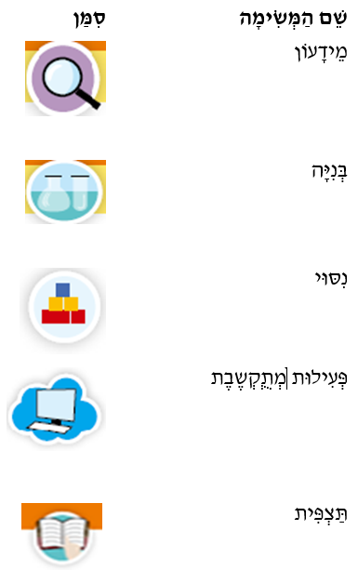  מוסיפים ציור שלנו לתמונות שמוצגות "בתמונת הפתיחה".
סיכום  ורפלקציה | על מה אני רוצה ללמוד בנושא הזה.  איזו משימה הייתה לי מהנה?

